Prénom : ………………………… Classe : ………………

/10
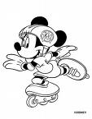

1. Souligne le titre au crayon vert. /1

2. Barre les mots mal soulignés. /2
mercredi
acheté
lundi
salade
cheval
Marou
maman

3. Repasse les flèches. /3

4. Repasse les symboles des panneaux routiers au crayon bleu. /2

5. Relie les mêmes chiffres. Utilise différentes couleurs. /2
1
•

•
1

2
•

•
2

3 •• 4
4 •• 3


